|  |  |  |  |  |  |
| --- | --- | --- | --- | --- | --- |
|  |  |  |  |  |  |

КРШТЕЊЕ ХРИСТОВО

|  |
| --- |
|  |

**Тражена ријеч је:**

ТАЧНО ИЛИ НЕТАЧНО (ЗАОКРУЖИ ОНО ШТО СМАТРАШ ТАЧНИМ)

**СВЕТИ ЈОВАН ЈЕ ЗНАО КО ЈЕ ХРИСТОС КАДА ЈЕ ОН ДОШАО ДО ЊЕГА ДА СЕ КРСТИ.**

**ТАЧНО НЕТАЧНО**

**ДОПУНИ РЕЧЕНИЦЕ:**

**НАДИМАК СВЕТОГ ЈОВАН ЈЕ _____________**

**С НЕБА СЕ ЗА ВРИЈЕМЕ КРШТЕЊА ЧУО ГЛАС ОВО ЈЕ СИН МОЈ ___________________**

**СВЕТИ ЈОВАН ЈЕ КРШТАВАО ЉУДЕ И ГОВОРИО ИМ ДА СЕ ПРИБЛИЖАВА______________________________________________________________**

**Од слике и слова направи ријеч**

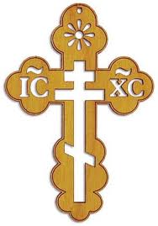**С=Ш + ЕЊЕ**

**Од измијешаних слова нађи праву ријеч!**

СУИС =

НОВЈА=

ТЕСИВ=

ШКЕРЊЕТ=

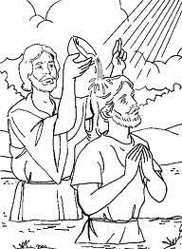

**ЗАОКРУЖИ СЛОВО ИСПРЕД ТАЧНОГ ОДГОВОРА!**

**1.ХРИСТОС СЕ 2. У КОМ ОБЛИКУ ЈЕ**  **СИШАО**

**КРСТИО КАДА ЈЕ ДУХ СВЕТИ?**

**ИМАО?**

**А) 30 година а) славуја**

**Б) 25 година б) голуба**

**В) 35 година в) лептира**

ОБОЈИ СЛИКУ

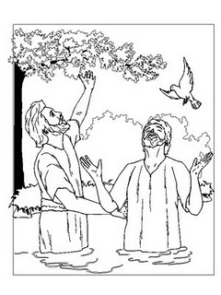

Д О Ј А Р Н